Reguły poprawnego wprowadzania tekstu (strona 114)

- Użycie spacji
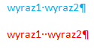

- Nigdy nie wyrównujemy tekstu spacjami

- Użycie znaków przestankowych

Ćwiczenie 5.1

